PHIẾU HỌC TẬP MÔN TIẾNG VIỆT
Thứ Năm ngày 30 tháng 9 năm 2021.
Tiếng Việt
Bài 4: Út Tin
Nghe - kể Thử tài (Tiết 4)

I. YÊU CẦU HỌC SINH CẦN ĐẠT:
1. Kiến thức:
Nói về những điểm đáng yêu ở một người bạn của em; nêu được phỏng đoán của bản thân về nội dung bài qua tên bài và tranh minh hoạ.
2. Năng lực:
Kể lại được câu chuyện Thử tài theo giọng kể từng nhân vật.

II. CÁC HOẠT ĐỘNG:
1. Hoạt động 1: Học sinh xem clip bài dạy
- Học sinh xem clip bài dạy môn Tiếng Việt, Bài 4: Út Tin – Nghe – kể Thử tài (Tiết 4) qua đường link:
https://drive.google.com/file/d/1HSYM_yaOI_FY5K7SJ143slysPGlRKxgS/view?usp=sharing

2. Hoạt động 2: Kể lại từng đoạn của câu chuyện theo tranh và câu gợi ý dưới tranh.
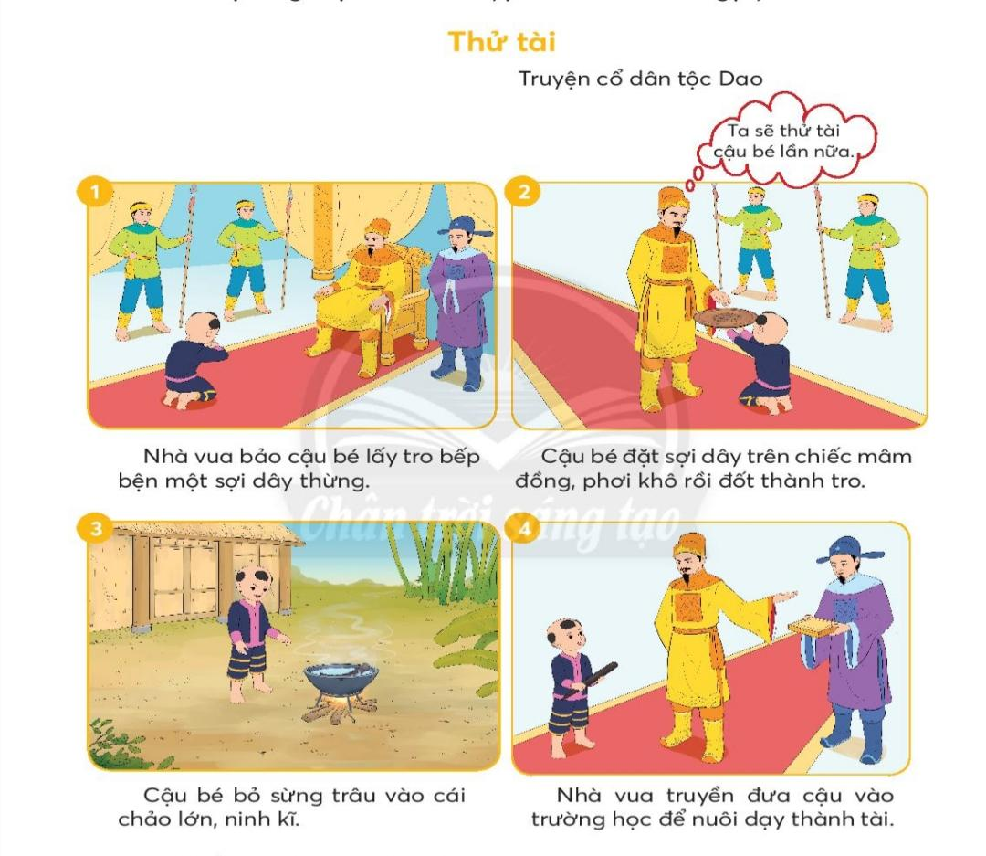
- HS kể lại từng đoạn của câu chuyện theo tranh. (Kể miệng bằng giọng diễn cảm theo từng nhân vật).
- Gợi ý theo tranh:
+ Tranh 1: Nhà vua bảo cậu bé lấy tro bếp bện một sợi dây thừng.
+ Tranh 2: Cậu bé đặt sợi dây trên chiếc mâm đồng, phơi khô rồi đốt thành tro.
+ Tranh 3: Cậu bé bỏ sừng trâu vào cái chảo lớn, ninh kĩ.
+ Tranh 4: Nhà vua truyền đưa cậu vào trường học để nuôi dạy thành tài.

3. Hoạt động 3: Kể lại toàn bộ câu chuyện
- Học sinh đóng vai cùng người thân kể lại toàn bộ câu chuyện.

